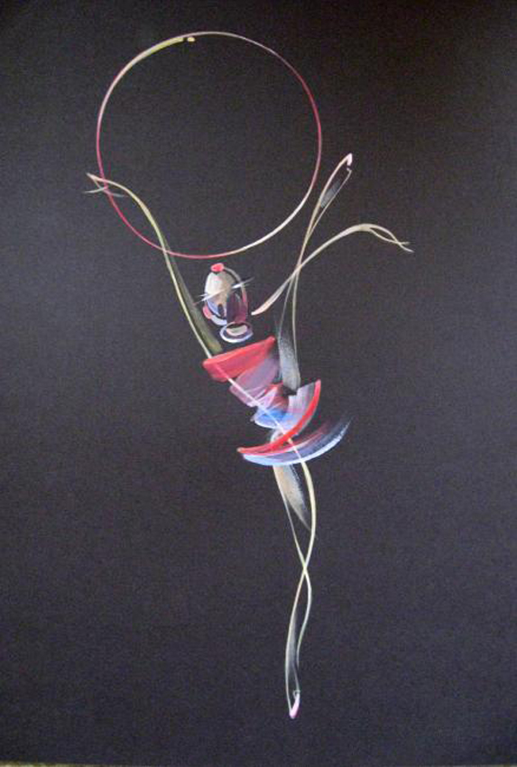
I конкурс
по балетной гимнастике «Пластилиновая кукла»
(г. Орел, Орловская область)

Положение

I открытый конкурс по балетной гимнастике «Пластилиновая кукла» способствует физическому воспитанию и развитию двигательного аппарата у учащихся с помощью специальных упражнений, и способствует к подготовке учеников к успешному освоению движений классического танца. Балетная гимнастика, готовит тело к освоению более сложных движений на уроках классического танца – следующего этапа освоения хореографии. I открытый конкурс способствует развитию в России хореографического искусства, укреплению разносторонних творческих, культурных и дружеских связей между областями и школами, воспитанию художественного и эстетического вкуса, популяризации детского и молодежного творчества, привлечению к занятию искусством детей, подростков и отвлечению их от наркотиков и преступности, организации досуга населения, пропаганде общемировых и национальных культурных ценностей.
Участники конкурса имеют возможность не только продемонстрировать свои достижения в области балетной гимнастики, но и обменяться опытом и новыми наработками, получить ценную информацию от общения с коллегами, ведущими специалистами в области хореографического искусства.
В конкурсе «Пластилиновая кукла» могут принимать участие учащиеся: 1 – 4 классов хореографической школы.
Организаторы конкурса
МБУ ДО «Орловская хореографическая школа» классическое отделение.

Место проведения конкурса

Конкурс «Пластилиновая кукла» проводится на базе МБУДО «Орловской хореографической школы» 16 февраля 2016 года.
I тур – МБУ ДО «Орловская хореографическая школа» (аудитория по расписанию класса)
II тур – МБУ ДО «Орловская хореографическая школа» (аудитория № 101)

III тур - МБУ ДО «Орловская хореографическая школа» ( сцена хореографической школы)

Условия участия
Участники представляют на конкурс:
(1 класс)
- Упражнение на выворотность. («Лягушка» сидя)
- Упражнение на гибкость вперед. («Складочка» по VI позиции ног)
- Упражнение на гибкость назад. («Коробочка» в позе «Сфинкса»)
- Упражнение на развитие шага. (Прямой шпагат с вытянутыми носками)
- Прыжки трамплины по VI позиции.
(2 класс)
- Упражнение на выворотность. («Лягушка» в «складочке»)
- Упражнение на гибкость вперед. («Складочка» по I позиции ног)
- Упражнение на гибкость назад. (Мостик на коленях)
- Упражнение на развитие шага. (Прямой шпагат с сокращенными стопами)
- Прыжки трамплинные по 1 позиции.
(3 класс)
- Упражнение на выворотность. («Московская лягушка»)
- Упражнение на гибкость вперед. («Складочка» по VI позиции ног, сокращенной стопой, руки закинуты за стопы)
- Упражнение на гибкость назад. («Корзинка»)
- Упражнение на развитие шага. (Правый, прямой и левый шпагаты)
- Прыжки.
(4 класс)
- Упражнение на выворотность.
- Упражнение на гибкость вперед.
- Упражнение на гибкость назад.
- Упражнение на развитие шага.
- Прыжки.
Упражнения для 4 классов показывают весь пройденный материал за 4 года.
Упражнения демонстрируются в композиции с музыкальным сопровождением, выбранным по усмотрению преподавателя. Продолжительность композиции не более 1.10 минут.
Выступления участников конкурса должны соответствовать общепринятым нормам сценической культуры. Для участников конкурса обязательно наличие эмблемы школы, района.
Жюри
Конкурсную программу оценивает независимое жюри конкурса «Пластилиновая кукла»:
- Председатель жюри – Барашина И.Е., зам. директора по уч. работе МБУДО «Орловской хореографической школы», заслуженный работник культуры РФ.
- Члены жюри:
- Рычкова Р.Э., директор МБУДО «Орловской хореографической школы», заслуженный работник культуры РФ.
- Миленко Е.В.,зам директора по ТР.
- Минакова Н.А., зав. Объединением по народно-сценическому танцу.

Критерии оценки:
- Исполнительское мастерство;
- Владение комплексом упражнений на развитие гибкости корпуса;
- Навыки координаций упражнений
Конкурсные выступления оцениваются по 10 – бальной системе.
Награждение
Исполнители, принявшие участие в конкурсе «Пластилиновая кукла» награждаются дипломами.
Лучшим исполнителям присваиваются звания Лауреата I,II,III степени и Дипломант I,II степени, с вручением памятных призов.
В конкурсе могут принять участие преподаватели хореографических школ за лучшую постановку конкурсной композиции по балетной гимнастике.
ЗАЯВКИ принимаются до 15 февраля текущего года.
Для оформления заявок на участие в конкурсе необходимо не позднее 15 февраля 2016г. предоставить в оргкомитет конкурса по электронной почте на сайт школы заявку на участие в фестивале.

Контакты

Адрес оргкомитета: 302040, г. Орел, ул. 60 – лет Октября, 11 «А», МБУ ДО «Орловская хореографическая школа». Адрес электронной почты: Контактные телефоны: тел./факс (8642) 47-87-08

ЗАЯВКА НА УЧАСТИЕ
в I открытом конкурсе по балетной гимнастике
«Пластилиновая кукла»

16 февраля 2016г. г. Орел

Ф.И.О. участника
Класс
Ф.И.О. преподавателя

